# 引流

**1、名词解释**

引流——引流就是一个页面的报名数据同步另一个页面的后台。比如把http://28.vrm.cn/5 这个页面的数据引流到http://20.vrm.cn/20。意思就是当网友在28-5这个页面填写数据的时候，数据不仅要录入28-5的后台，还有录入到20-20这个页面的后台

**2、原理**

跨域引流的原理是用iframe来实现的，假设A页面的数据需要引流到B页面。如果A页面跟B页面的域名不同，则引流就会存在跨域问题。解决思路是在A页面添加一个跟B页面域名相同的Iframe。引流的时候，就把A页面的表单数据传递（使用postMessage方法）到A页面的iframe（该iframe跟B页面域名相同）中，该iframe收到表单数据后再POST到B页面的后台。

1. **引流的步骤**

以http://28.vrm.cn/5 这个页面的数据引流到http://20.vrm.cn/20为例

3.1首先在id为20的商家主页找到引流的iframe。也就是在http://20.vrm.cn/activity/index 这个页面找到这个iframe。如果商家主页没有引流iframe，就新建一个引流活动。所有引流的活动都是一样的。所以直接复制其他商家主页的引流活动就可以。引流活动的名称为“引流跨商家域名”。



3.2在本页面（28-5这个页面）js中添加iframe，iframe地址即为引流iframe地址。



代码如下：

**$body.append('<iframe id="iframe" src="http://20.vrm.cn/41" class="hide"></iframe>');**

Iframe添加的时机，一般是在createForm提交成功之后。自己也可以根据情况而定，只要在你准备把数据提交到目标页（20-20这个页面）之前就可以。

3.3在本页面（28-5）中定义把数据传入iframe的函数。参数data你要传递给iframe的数据，也就是你要同步到目标页（20-20）的报名数据。参数type为传递的数据的状态，0为创建数据，1位更新数据。

function getDate(data, type) {

var iframe = document.getElementById('iframe');

var win = iframe.contentWindow;

var vdata = data + '&subType=' + type;

win.postMessage(vdata, '*');

}

data数据一般是这样获取的。

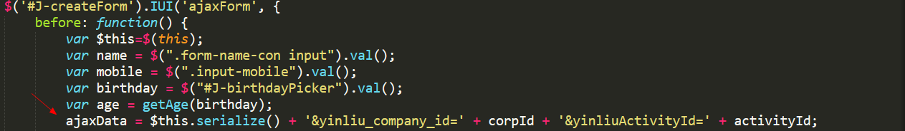

代码如下

**ajaxData = $this.serialize() + '&yinliu_company_id=' + corpId + '&yinliuActivityId=' + activityId;**

其中yinliu_company_id和yinliuActivityId需要你在目标页（20-20）建立相应的字段。

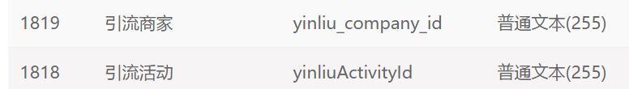

引流id就是告诉你这条报名信息来自那个页面。

corpId和activityId需要你在php页面获取。

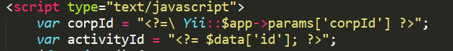

代码如下：

**var corpId = "<?=\ Yii::$app->params['corpId'] ?>";**

**var activityId = "<?= $data['id']; ?>";**

3.4在本页面（28-5）的js中监听onMessage事件。当你把报名数据传递给引流iframe后，引流iframe会把报名数据POST到目标页（20-20）后台。POST成功以后，引流iframe会调用你刚刚定义的onMessage方法，目的就是告诉本页面老子已经post数据完毕了。iframe调用onMessage方法的时候会传一个event参数，该参数有一个data属性，data为0表示刚刚是创建数据，data为1表示刚刚是更新数据。在onMessage中你可以执行一些相关的操作，比如隐藏layer或者提交跳跃id。

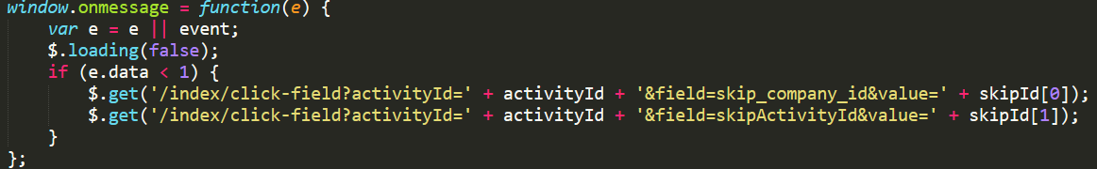

代码如下:

**window.onmessage = function(e) {**

**var e = e || event;**

**$.loading(false);**

**if (e.data < 1) {**

**$.get('/index/click-field?activityId=' + activityId + '&field=skip_company_id&value=' + skipId[0]);**

**$.get('/index/click-field?activityId=' + activityId + '&field=skipActivityId&value=' + skipId[1]);**

**}**

**};**

本案例是提交跳跃id。其中skip_company_id和skipActivityId为跳跃商家id和跳跃活动id，就是你目标页的商家id和活动id，在这里值就是20、20。跳跃id就是告诉你这条报名信息除了本页面后台还有那个页面的后台在统计。

skip_company_id和skipActivityId需要在本页面的后台创建。

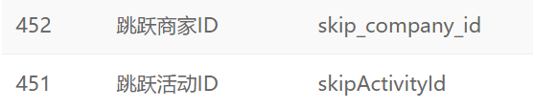

**好了，自此引流的技术已经讲解完毕。同域名引流稍后补充。本文写作仓促，如有问题欢迎随时交流。**